LM5118MH SystemC AMS芯粒自测试报告
版本号：1.0 修订20261030-r1
日期：2026年10月30日
模型标识：lm5118mh
编制、测试及审核人员：待填写

目录
第1章 目的与要求 1
1.1 范围与依据 1
1.2 要求与文件对应 1
第2章 原理与方法 2
2.1 信号抽象与数值求解 2
2.2 参数来源与拟合假设 2
第3章 具体实现 3
3.1 模块与接口 3
3.2 配置和查询 4
3.3 集成及复现 4
第4章 验证与结果 5
4.1 环境与判定规则 5
4.2 时序与静态检查 5
4.3 状态与保护检查 5
4.4 闭环输出与历史对照 6
4.5 测试工况与波形 7
4.6 本次修订与复测 7
第5章 局限与结论 10
5.1 已知差异与未验证项 10
5.2 阶段结论 10
参考文献 11

第1章 目的与要求
本文件说明LM5118MH宽输入范围Buck-Boost控制器的SystemC-AMS行为模型。依据所给Revision 6 Verilog-A代码、TI数据手册及既有验证报告建立单芯片控制器模型，用于系统级控制、启动和保护交互仿真。旧版记录实际执行107项控制器行为、数值及接口检查，全部通过；另列4个闭环输出精度工况，3项通过，5 V输入工况未通过。正式硅片或晶体管级精度尚未验收。
本次交付为2026年10月30日修订版。修复纯升压模式输入侧开关被比较器共同关断的问题，输出侧低开关维持PWM，重新验证5–48 V离散输入工况。 本次结果优先见第4章“本次修订与复测”；其他旧数值表保留其历史属性。

1.1 范围与依据
按《SystemC模型建模需求》模拟类条款[1]执行：TDF模块、模拟信号端口、JSON参数化、可查询基本信息、源代码追溯及规定文档。外接MOSFET、二极管、反馈、补偿与储能器件由调用方连接求解，不属于芯片内部。

1.2 要求与文件对应
表1-1 原通用模拟类要求对应情况
要求 | 文件或接口 | 完成范围
名称、版本及类别 | JSON及查询接口 | 已实现；源代码读取JSON
模拟模块与接口 | include/lm5118mh.h | TDF，15输入、27输出
行为及参数化 | source与json | 39个VA参数及DT，启动校验
来源追溯 | 源码注释及JSON | 手册、VA及源文件哈希
功耗及延迟 | power_bias等查询 | 仅偏置功耗；物理延迟未知
面积 | get_area() | null；无裸片面积数据
交付文件 | 四目录六文件 | 源代码、配置、两DOCX及清单
正式精度评价 | 本报告边界说明 | 独立硅片与晶体管级验收待完成
说明：本表逐项区分已实现的交付接口与尚待独立数据验收的物理精度；不能以接口齐全替代精度通过。

第2章 原理与方法

2.1 信号抽象与数值求解
全部接口均为TDF采样信号，不是SPICE双向电气节点。除hb_hs与ho分别表示HB对HS、HO对HS电压外，电压均相对AGND/PGND，假定两地等电位。电流输出以流入芯片为正；rt_current输入单位为A，表示外接RT支路电流。
模型按DT更新迟滞、振荡器相位、关断区间采样及PWM锁存，默认DT=1 ns，允许0<DT≤2 ns。仿真时间分辨率需≤1 ps。HO/LO输出为Thevenin目标电压，外部电路应串联R_DRIVER；线性边沿替代VA transition插值。SS、COMP、RAMP和VCC节点由外部电容及返回电流积分，模型不重复计入这些电容。
电流采样使用V(CSG)−V(CS)，在每周期强制关断区间内采样谷值；PWM比较量如下。达到最小导通时间后，比较量上穿零或达到最大导通时间会锁存当前PWM关断。Buck模式由该锁存控制HO；纯升压模式由它控制LO，输入侧HO在合法窗口保持导通。RAMP充放电由振荡器控制，不随PWM提前关断复位。
$e = 0.200 + 10 × v{CS}_{valley} +\max\left(vRAMP, 0\right)- vCOMP$ （2-1）

2.2 参数来源与拟合假设
表2-1 主要参数与证据类型
参数 | 取值 | 来源与性质
VREF / VCC_REG | 1.230 / 7.000 V | 手册典型与VA默认
FSW_HZ / USE_RT_PIN | 200 kHz / 1 | VA默认；测试改为300 kHz
TON_MIN / TOFF_MIN | 70 / 400 ns | VA时序参数
VCS_BUCK / VCS_BB | 125 / 255 mV | CSG−CS阈值
ISS / GM_ERR | 10.5 µA / 100 µS | 软启动源与OTA
IQ_RUN / IQ_OFF | 4.5 mA / 1 µA | 仅VIN偏置支路
R_DRIVER / R_RAMP_RESET | 2.5 / 100 Ω | 驱动电阻 / VA数值复位
CS_PWM_GAIN / PWM_OFFSET | 10 / 0.200 V | VA行为近似
DT | 1 ns | 新增；0.5 ns收敛对照
来源：[2]为手册典型值及工作范围，[3]为所给VA参数与数值近似。JSON保留39个VA参数及新增DT，记录输入文件SHA-256以便追溯；未对参数进行经验调优。

第3章 具体实现

3.1 模块与接口
模块类为lm5118mh::LM5118MH，从sca_tdf::sca_module直接派生。构造函数读取JSON；set_attributes()设置采样步长；processing()读入15个double信号，写出22个double信号和5个bool信号。全部42个端口均需绑定，未使用的诊断输出也应连接信号。
表3-1 TDF端口及含义
接口 | 方向与单位 | 含义
vin / uvlo / en | 输入，V | 电源及外部控制节点
rt_current / sync | 输入，A / V | RT支路电流 / 同步占位
ramp / ss / fb / comp | 输入，V | 外部RC与反馈节点
vout / vcc / vccx / hb_hs | 输入，V | 输出取样及驱动电源
cs / csg | 输入，V | 电流检测；比较使用csg−cs
ho / lo | 输出，V | 栅极Thevenin目标电压
i_vin / i_vcc / i_uvlo | 输出，A | 偏置、调节器及打嗝电流
i_ss / i_comp / i_ramp | 输出，A | 外部RC节点电流
i_fb / i_vout / i_cs / i_csg | 输出，A | 输入偏置与取样电流
i_hb / i_en / i_sync | 输出，A | 自举偏置及输入泄漏
rt_voltage / frequency | 输出，V / Hz | RT节点参考 / 当前频率
phase / blend | 输出，无量纲 | 相位0–1 / 混合权重0–1
cs_threshold / valley_cs | 输出，V | 限流阈值 / 采样谷值
power_bias | 输出，W | VIN×IQ，仅静态偏置
active / limited / hiccup | 输出，bool | 使能 / 周期限流 / 打嗝
pwm_ho / pwm_lo | 输出，bool | 未经过边沿处理的逻辑命令
说明：i_*均为A，功率为W，frequency为Hz，phase与blend无量纲。端口完整名称及方向同时列于JSON interface字段，头文件为最终接口定义。
active为使能条件全部成立；limited表示当前周期过流锁存；hiccup表示256个连续限流周期触发的打嗝；pwm_ho/pwm_lo为逻辑命令，不含边沿斜坡。HO与LO在Buck-Boost模式可同时导通，分别驱动不同桥臂，不能按半桥互锁误判。

3.2 配置和查询
JSON中value为实际参数，type、unit、editable、group及source用于说明。配置仅在构造时加载。USE_RT_PIN=1时由RT电流计算频率，否则使用FSW_HZ；最终限制在50–500 kHz。STEPS_PER_CYCLE保留VA求解器提示，本模型实际时间步长由DT控制。
get_module_name()、get_version()和get_category()查询基本信息；configuration()返回已载入配置；get_power_bias()返回VIN静态偏置功率。get_area()、get_latency()和get_cost()返回JSON null，表示未知，不能把封装面积或采样步长替代裸片面积及物理延迟。
VIN偏置功率由下式计算，VIN单位V，IQ单位A，结果单位W。IQ由EN迟滞状态选择4.5 mA或1 µA。它仅描述原VA的VIN偏置支路，未包含VCC线性调节、外部栅电容充放电、引脚偏置及功率级损耗，不能由此计算转换效率。VCCX切换行为亦未闭合供电能量记账。
$P_{bias}= V_{IN}× I_{Q}$ （3-1）

3.3 集成及复现
将include加入头文件路径，以C++17编译source/lm5118mh.cpp，链接systemc-ams、systemc和pthread，并提供nlohmann/json.hpp。设置sc_set_time_resolution(1,SC_PS)，以模块名及json/lm5118mh.json路径例化。外部网络反馈环至少设置一拍延迟，并检查步长收敛；TDF接口不能直接连接SPICE节点。
本轮实际构建及运行环境为WSL Ubuntu 22.04、g++ C++17、SystemC 2.3.4、SystemC-AMS 2.3.4及JSON 3.12.0。旧版Ubuntu 18.04/GCC 7.5记录仅作历史配置，不作为本轮复测结论。交付为四目录六文件，测试工程和原始CSV在工作目录留存。

第4章 验证与结果

4.1 环境与判定规则
旧版记录于2026年10月28日在Ubuntu 18.04、GCC 7.5.0、CMake 3.10.2、Make 4.1、SystemC及AMS 2.3.4、JSON 3.12.0下实际编译运行，使用C++14和编译告警检查。真实TDF模块绑定全部42端口，运行30 µs取得30000个采样；长时间外部网络场景调用同一Engine控制核心。
控制器逻辑默认200 kHz；PWM极限与闭环测试使用300 kHz、USE_RT_PIN=0。时序场景40 µs，采样1 ns及0.5 ns；闭环场景30 ms，EN在1 ms拉高，25–30 ms统计输出。行为容差为迁移自检值，输出采用历史报告的12 V±1.5%判据。旧版记录实际执行107项控制器行为、数值及接口检查，全部通过；另列4个闭环输出精度工况，3项通过，5 V输入工况未通过。正式硅片或晶体管级精度尚未验收。

4.2 时序与静态检查
表4-1 旧版记录 时序与静态检查数值对照
指标及单位 | 结果 | 参考值 | 容差 | 判定
开关频率 kHz | 299.94001 | 300 | 0.2 | 通过
最小导通 ns | 70.000 | 69（VA） | 3 | 通过
最小关断 ns | 401.000 | 401（边沿） | 3 | 通过
最大占空比 % | 87.9724 | 约88 | 时序派生 | 对照
内部VCC V | 7.000 | 7.000 | 0.01 | 通过
HO目标峰值 V | 6.750 | 6.750 | 1e-9 | 通过
工作偏置 mA | 4.500 | 4.500 | 1e-12 | 通过
关断偏置 µA | 1.000 | 1.000 | 1e-9 | 通过
VCC限流 mA | 35.000 | 35.000 | 1e-9 | 通过
SS充电 µA | 10.500 | 10.500 | 1e-9 | 通过
RT=29.11 kΩ kHz | 199.19079 | 199.19079 | 1e-8 Hz | 通过
旧版记录说明：说明：以下取值为旧版记录实算，时序边沿按HO幅度的一半测量；手册典型、原VA报告及解析式为参考，均不等价于硅片独立精度验收。

4.3 状态与保护检查
表4-2 旧版记录 状态与保护检查数值对照
指标及单位 | 结果 | 参考值 | 容差 | 判定
EN迟滞 V | 3.0 / 0.5 | VA门限 | 严格逻辑 | 通过
UVLO迟滞 V | 1.23 / 1.13 | VA门限 | 严格逻辑 | 通过
VCC迟滞 V | 3.7 / 3.5 | VA门限 | 严格逻辑 | 通过
VCCX迟滞 V | 3.85 / 3.65 | VA门限 | 严格逻辑 | 通过
VIN启动/维持 V | 5 / 3 | VA门限 | 严格逻辑 | 通过
CSG−CS采样 mV | 10 | 10 | 1e-9 | 通过
20mV采样致脉宽缩短 µs | 1.000 | 1.000 | 0.05 | 通过
逐周期过流锁存 | 保持后复位 | 成立 | 0 | 通过
打嗝计数 周期 | 256 | 256 | 0 | 通过
200kHz打嗝触发 ms | 1.280 | 1.280 | 0.000002 | 通过
PWM结束后RAMP电流 µA | −110 | −110 | 1e-6 | 通过
165℃固定温度停机 | 成立 | 成立 | 0 | 通过
非法配置5类 | 全部拒绝 | 全部拒绝 | 0 | 通过
真实TDF采样数 | 30000 | 30000 | 0 | 通过
旧版记录说明：说明：bool项目须严格成立；迟滞检查包括下降、保持及重新开启。输入CS短脉冲触发的限流必须保持至下一周期；解除故障需等待相应状态恢复。

4.4 闭环输出与历史对照
表4-3 旧版记录 闭环输出精度检查
指标及单位 | 结果 | 参考值 | 容差 | 判定
VIN=24 V  VOUT / V | 11.856091 | 12 | 0.18 | 通过
VIN=12 V  VOUT / V | 11.850477 | 12 | 0.18 | 通过
VIN=5 V  VOUT / V | 11.248540 | 12 | 0.18 | 未通过
VIN=75 V  VOUT / V | 11.857363 | 12 | 0.18 | 通过
24V步长减半差 V | 0.000000846 | 0 | 0.03 | 通过
旧版记录说明：说明：输出判据为11.82–12.18 V。5 V输入未通过，不调整容差掩盖失败；其余仅代表列出的离散工作点，不能推出整个输入范围均通过。
原VA报告给出24 V时约11.86 V、5 V时约11.38 V；旧版记录分别为11.8561 V与11.2485 V。两者外部功率器件模型不同，数值差异未作定量归因，不把历史截图结果视为同网表重跑。名义步长减半后的输出差为0.000000846 V，小于预设30 mV容差。

4.5 测试工况与波形
外部演示网络：L=10 µH、COUT=454 µF、RLOAD=6 Ω、RSENSE=15 mΩ、CSS=100 nF、CRAMP=330 pF、CVCC=1 µF；反馈比309/2979，补偿为10 kΩ与100 nF串联、并联2.2 nF。MOS开关用1 V门限与20 mΩ导通电阻，二极管用0.5 V及5 mΩ近似；不复现Spectre MOS1电荷、二极管结电容和反向恢复。补偿对反馈分压节点的负载忽略；自举电源理想跟随VCC。电感电流限制非负。
旧版记录说明：来源：旧版记录30 ms外部网络仿真。低输入工况输出不足；图中各曲线不是实测波形。
旧版记录说明：来源：旧版记录PWM极限场景，COMP=1.7 V、RAMP=0 V；栅极目标电压按线性边沿生成。
旧版记录说明：来源：旧版记录24 V闭环场景，SS与COMP由外部电容网络求解；不表示真实芯片内部探针测量。

4.6 本次修订与复测
2026年10月30日修订。修复纯升压模式输入侧开关被比较器共同关断的问题，输出侧低开关维持PWM，重新验证5–48 V离散输入工况。
本轮使用WSL Ubuntu 22.04、g++ C++17、SystemC 2.3.4、SystemC-AMS 2.3.4和JSON 3.12.0。每颗真实TDF模块绑定全部端口，仿真3 ms：50 µs使能，2.0 ms关断，2.2 ms重新使能。未把原报告的全部历史测试视为本次已重跑。
表4-4 本次修订检查结果
检查项目 | 实际结果 | 判定
double输出有限性 | 全部采样均有限 | 通过
功耗查询 | 有限、非负；状态变化响应 | 通过
TDF调度 | 3 ms；3000000个采样 | 通过
来源：本次实际运行tdf_regression.py、boundary_regression.py；详细结果同时保存在JSON的revision_validation。
表4-5 本次功能与对照工况
工况 | 检查项目 | 本次结果 | 判定
vin_5 | 12V output within original 1.5% criterion | 11.8587 V | 通过
vin_8 | 12V output within original 1.5% criterion | 11.858 V | 通过
vin_12 | 12V output within original 1.5% criterion | 11.8568 V | 通过
vin_24 | 12V output within original 1.5% criterion | 11.8582 V | 通过
vin_48 | 12V output within original 1.5% criterion | 11.8582 V | 通过
来源：functional_regression.py，调用交付模型的同一Engine核心；各输出窗口与原判据详见JSON。LT8627SP历史效率/纹波属于校准点复现，不是独立留出数据验证。
手册值、模型假设、拟合项与仿真值分别记录。裸片面积、物理延迟和芯片级功耗精度待独立数据及专家审核。
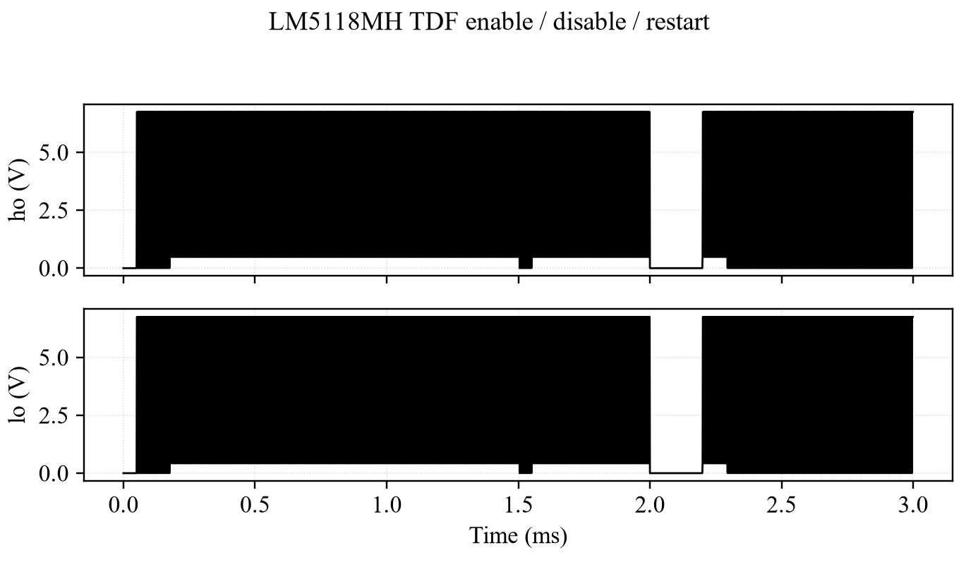
图4-1 本次TDF使能关断与重新使能
来源：本次3 ms TDF实际CSV，常规显示每1 µs采样，1.50–1.55 ms保留完整DT点。控制器采用规定反馈激励，未闭合外部功率级；指标按未降采样序列统计。
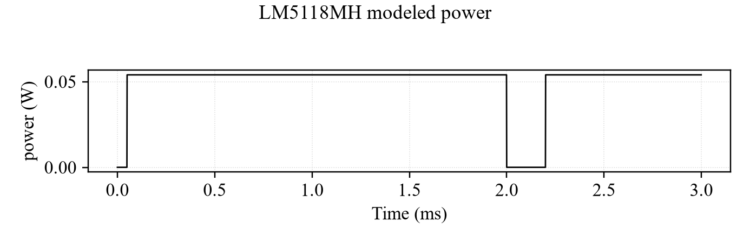
图4-2 本次TDF所建支路功耗
来源：本次3 ms TDF实际CSV，常规显示每1 µs采样，1.50–1.55 ms保留完整DT点。控制器采用规定反馈激励，未闭合外部功率级；指标按未降采样序列统计。
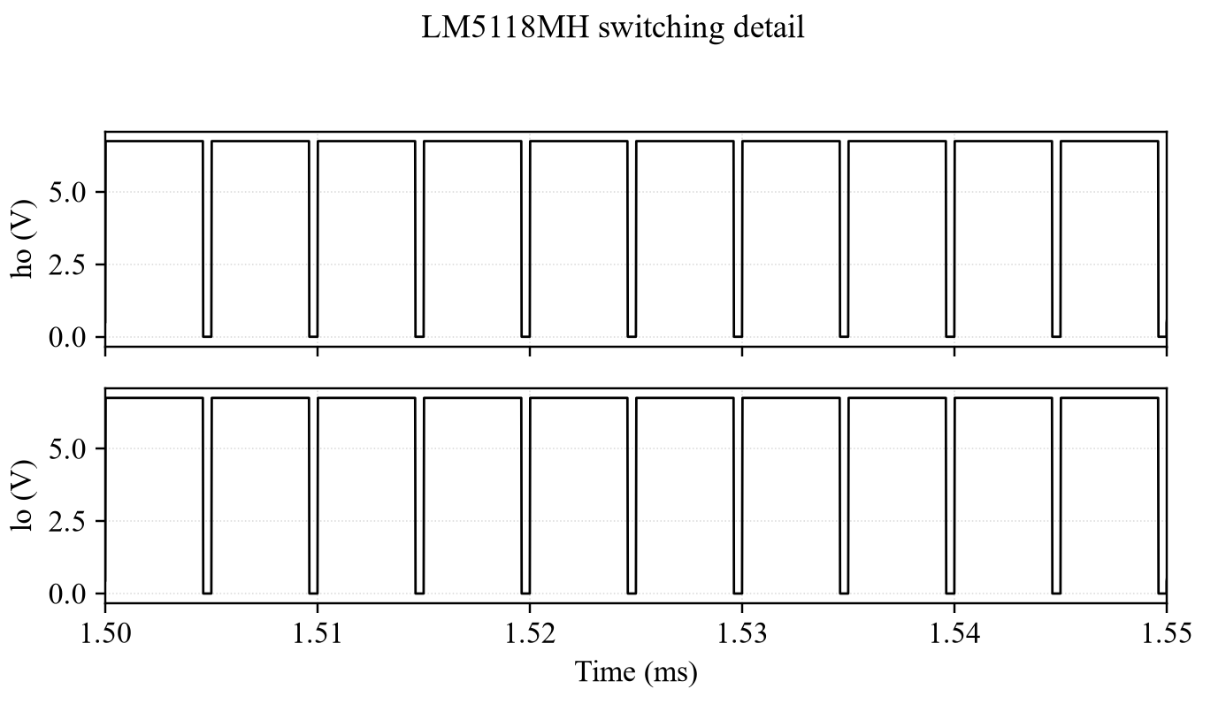
图4-3 本次TDF工作过程局部波形
来源：本次3 ms TDF实际CSV，常规显示每1 µs采样，1.50–1.55 ms保留完整DT点。控制器采用规定反馈激励，未闭合外部功率级；指标按未降采样序列统计。

第5章 局限与结论

5.1 已知差异与未验证项
原VA采用近似模式混合：由VOUT×VREF/FB推断目标值，再与VIN之比决定blend；FB≤50 mV时退回占空比代理值。该策略不等价于芯片全部内部模式状态机。SYNC仅保留泄漏电流，未实现外部同步；TJ_C只作固定温度165 ℃判定，无动态热模型及25 ℃恢复回差。
未实现HB欠压锁定、真实MOSFET及二极管寄生、效率、热网络、EMI或器件应力。VCC源电流仅限幅供给，不实现主动下拉。本次修复纯升压控制后，5 V输入、6 Ω负载离散工况通过原12 V±1.5%判据；未据此外推整个3–75 V范围。
延迟、功耗、面积和功能正式精度需要独立硅片或详细晶体管级数据。旧版记录时序与典型值对照、VA迁移一致性及步长收敛只能构成阶段证据。精度特殊处理应依要求提交专家组审核[1]，当前未取得该审核结论。

5.2 阶段结论
LM5118MH v1.0已实现原VA的RT设频、EN/UVLO/VCC/VCCX迟滞、启动门控、软启动与OTA电流、谷值采样PWM、近似模式混合、逐周期限流及256周期打嗝。旧版记录实际执行107项控制器行为、数值及接口检查，全部通过；另列4个闭环输出精度工况，3项通过，5 V输入工况未通过。正式硅片或晶体管级精度尚未验收。

参考文献
[1] SystemC模型建模需求，v1.0，2026年8月10日，模拟类芯粒模型章节。
[2] Texas Instruments. LM5118 Wide Voltage Range Buck Boost Controller. SNVS566J，Rev. J，2017年6月，电气特性及功能说明。
[3] LM5118MH_rev6.va，所给系统级控制器模型；LM5118_power_models.scs，所给外部功率器件简化模型。
[4] LM5118MH_VerilogA_开关模型验证报告_第二版，2026年9月22日，名义工作点、输入扫描及PWM时序结果。历史Spectre结果，非旧版记录重跑。
[5] LM5118MH SystemC-AMS v1.0旧版记录验证，2026年10月28日。工况、数值摘要及边界记载于本交付的自测试报告与JSON validation字段。

